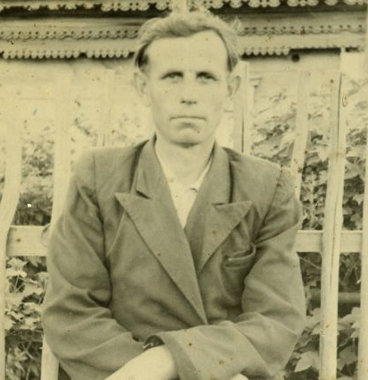


Ермишин Пётр Егорович
Участник ВОВ

